2021年安徽省中考数学试卷
一、选择题（本大题共10小题，每小题4分，满分40分）每小题都给出A，B，C，D四个选项，其中只有一个是符合题目要求的．
1. 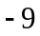的绝对值是（ ）
A. B. C. D. 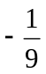
2. 《2020年国民经济和社会发展统计公报》显示，2020年我国共资助8990万人参加基本医疗保险．其中8990万用科学记数法表示为（ ）
A. 89.9×10⁶ B. 8.99×10⁷ C. 8.99×10⁸ D. 0.899×10⁹
3. 计算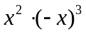的结果是（ ）
A. 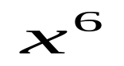 B. 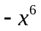 C. 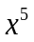 D. 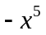
4. 几何体的三视图如图所示，这个几何体是（ ）
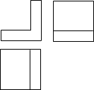
A. 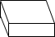 B. 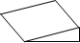 C. 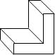 D. 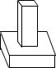
5. 两个直角三角板如图摆放，其中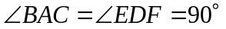，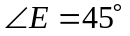，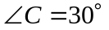，AB与DF交于点M．若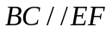，则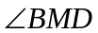的大小为（ ）
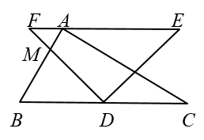
A. 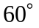 B. 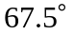 C. 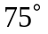 D. 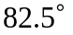
6. 某品牌鞋子的长度ycm与鞋子的“码”数x之间满足一次函数关系．若22码鞋子的长度为16cm，44码鞋子的长度为27cm，则38码鞋子的长度为（ ）
A. 23cm B. 24cm C. 25cm D. 26cm
7. 设a，b，c为互不相等的实数，且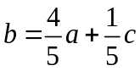，则下列结论正确的是（ ）
A. 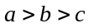 B. 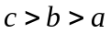 C. 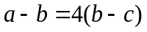 D. 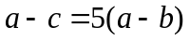
8. 如图，在菱形ABCD中，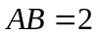，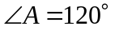，过菱形ABCD的对称中心O分别作边AB，BC的垂线，交各边于点E，F，G，H，则四边形EFGH的周长为（ ）
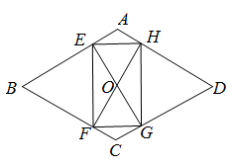
A. 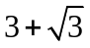 B. 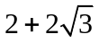 C. 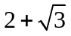 D. 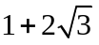
9. 如图在三条横线和三条竖线组成图形中，任选两条横线和两条竖线都可以图成一个矩形，从这些矩形中任选一个，则所选矩形含点A的概率是（ ）
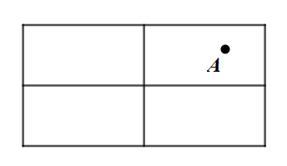
A.  B. C. D. 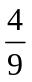
10. 在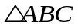中，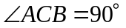，分别过点B，C作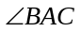平分线的垂线，垂足分别为点D，E，BC的中点是M，连接CD，MD，ME．则下列结论错误的是（ ）
A. 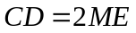 B. 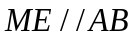 C. 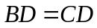 D. 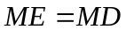
二、填空题（本大题共4小题，每小题5分，满分20分）
11. 计算：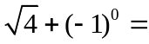______．
12. 埃及胡夫金字塔是古代世界建筑奇迹之一，其底面是正方形，侧面是全等等腰三角形，底面正方形的边长与侧面等腰三角形底边上的高的比值是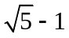，它介于整数和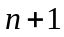之间，则的值是______．
13. 如图，圆O的半径为1，内接于圆O．若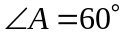，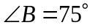，则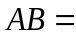______．
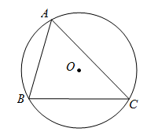
14. 设抛物线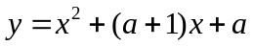，其中a实数．
（1）若抛物线经过点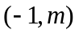，则______；
（2）将抛物线向上平移2个单位，所得抛物线顶点的纵坐标的最大值是______．
三、（本大题共2小题，每小题8分，满分16分）
15. 解不等式：．
16. 如图，在每个小正方形的边长为1个单位的网格中，的顶点均在格点（网格线的交点）上．
（1）将向右平移5个单位得到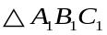，画出；
（2）将（1）中的绕点C1逆时针旋转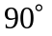得到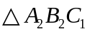，画出．
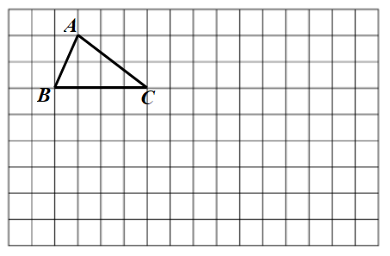
四、（本大题共2小题，每小题8分，满分16分）
17. 学生到工厂劳动实践，学习制作机械零件．零件的截面如图阴影部分所示，已知四边形AEFD为矩形，点B、C分别在EF、DF上，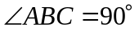，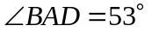，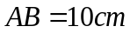，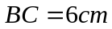．求零件的截面面积．参考数据：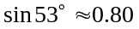，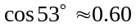．
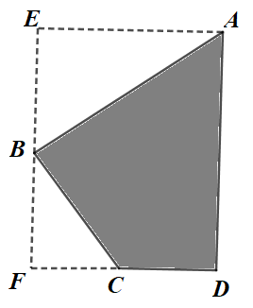
18. 某矩形人行道由相同的灰色正方形地砖与相同的白色等腰直角三角形地砖排列而成，图1表示此人行道的地砖排列方式，其中正方形地砖为连续排列．
[观察思考]
当正方形地砖只有1块时，等腰直角三角形地砖有6块（如图2）；当正方形地砖有2块时，等腰直角三角形地砖有8块（如图3）；以此类推，
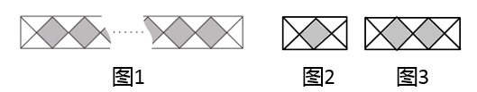
[规律总结]
（1）若人行道上每增加1块正方形地砖，则等腰直角三角形地砖增加 块；
（2）若一条这样的人行道一共有n（n为正整数）块正方形地砖，则等腰直角三角形地砖的块数为 （用含n的代数式表示）．
[问题解决]
（3）现有2021块等腰直角三角形地砖，若按此规律再建一条人行道，要求等腰直角三角形地砖剩余最少，则需要正方形地砖多少块？
五、（本大题共2小题，每小题10分，满分20分）
19. 已知正比例函数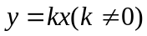与反比例函数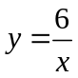的图象都经过点A（m，2）．
（1）求k，m的值；
（2）在图中画出正比例函数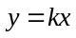的图象，并根据图象，写出正比例函数值大于反比例函数值时x的取值范围．
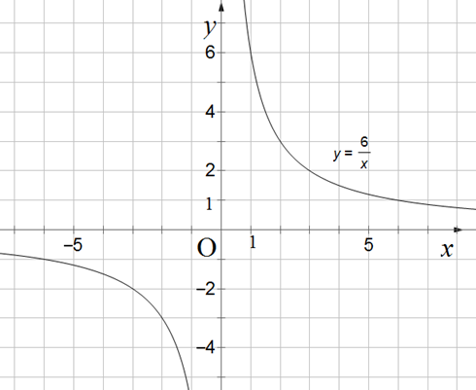
20. 如图，圆O中两条互相垂直的弦AB，CD交于点E．
（1）M是CD的中点，OM＝3，CD＝12，求圆O的半径长；
（2）点F在CD上，且CE＝EF，求证：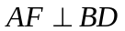．
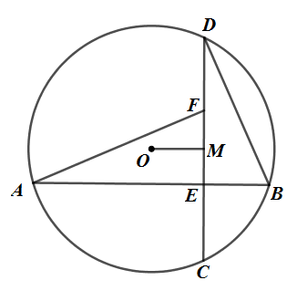
六、（本题满分12分）
21. 为了解全市居民用户用电情况，某部门从居民用户中随机抽取100户进行月用电量（单位：kW•h）调查，按月用电量50～100，100～150，150～200，200～250，250～300，300～350进行分组，绘制频数分布直方图如下：
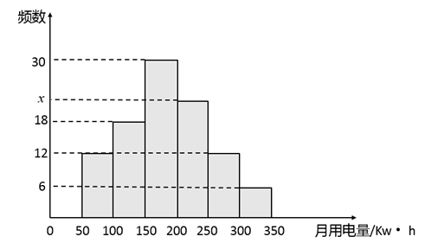
（1）求频数分布直方图中x的值；
（2）判断这100户居民用户月用电量数据的中位数在哪一组（直接写出结果）；
（3）设各组居民用户月平均用电量如表：
组别 | 50～100 | 100～150 | 150～200 | 200～250 | 250～300 | 300～350
月平均用电量（单位：kW•h） | 75 | 125 | 175 | 225 | 275 | 325
根据上述信息，估计该市居民用户月用电量平均数．
七、（本题满分12分）
22. 已知抛物线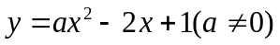对称轴为直线．
（1）求a的值；
（2）若点M（x₁，y₁），N（x₂，y₂）都在此抛物线上，且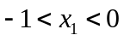，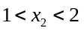．比较y₁与y₂的大小，并说明理由；
（3）设直线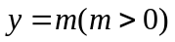与抛物线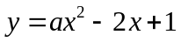交于点A、B，与抛物线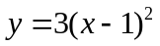交于点C，D，求线段AB与线段CD的长度之比．
八、（本题满分14分）
23. 如图1，在四边形ABCD中，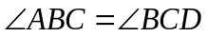，点E在边BC上，且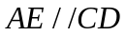，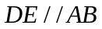，作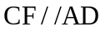交线段AE于点F，连接BF．
（1）求证：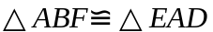；
（2）如图2，若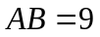，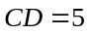，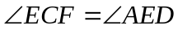，求BE的长；
（3）如图3，若BF的延长线经过AD的中点M，求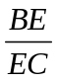的值．
